Необходимо создать документ «Операция», с помощью которого пользователь должен иметь возможность ввести проводки с произвольной корреспонденцией счетов. При решении задачи следует учитывать возможность наличия проводок, сформированных с помощью данного документа.
Компания занимается оптовой торговлей. Учет товаров ведется в разрезе организаций и мест хранения. Подразумевается, что для каждой организации баланс будет формировать отдельно (каждая организация это отдельное юридическое лицо). Поступление товаров отражается документом «Приходная накладная», продажа - «Расходная накладная». Организация, валюта, контрагент и склад указываются в шапке документов.
Документ «Приходная накладная» реализует следующую проводку:
Дт «Товары» - Кт «Поставщики» на количество и сумму закупаемого товара.
Документ «Расходная накладная» реализует следующие проводки:
Дт «Прибыли и убытки» - Кт «Товары» на количество и сумму себестоимости;
Дт «Покупатели» - Кт «Прибыли и убытки» на сумму в продажных ценах.
Себестоимость определяется как средняя для каждой номенклатурной позиции, в каждой организации, но сразу по всем складам.
Взаиморасчеты с покупателями ведутся в различных валютах.
Поступление оплаты от покупателей фиксируется документом «Приход денег». В шапке документа указывается организация и валюта документа, в табличной части – контрагент и сумма. Сумма оплаты не может превосходить сумму задолженности. В том случае, если сумма оплаты больше суммы задолженности по контрагенту, то документ не проводится.
Контроль задолженностей должен быть осуществлен по валютным суммам. Незакрытые задолженности в рублях, но закрытые в валюте, погашаются пользователем вручную с помощью документа «Операция».
Документ «Приход денег» формирует следующую проводку:
Дт «Касса» - Кт «Покупатели» на сумму оплат
Необходимо создать отчеты по продажам товаров и по состоянию взаиморасчетов с покупателями.
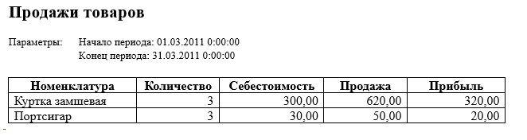

Прибыль рассчитывается как: «Сумма продаж» - «Себестоимость»
Отчет должен быть построен для конкретной организации, за любой расчетный период. Организация и границы периода должны задаваться пользователем напрямую в форме отчета.
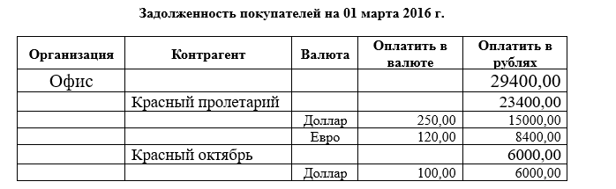

В печатной форме заголовок и шапка отчета должны соответствовать заданию.
ОБЯЗАТЕЛЬНО! В пользовательском режиме заведите тестовый пример. Данные для примера генерируете самостоятельно.

